Приложение 3
к Положению
об окружном этапе
областного конкурса
профессионального мастерства
«Воспитатель года»

Информационная карта участника
окружного этапа областного конкурса профессионального мастерства
«Воспитатель года» в 2021 году.
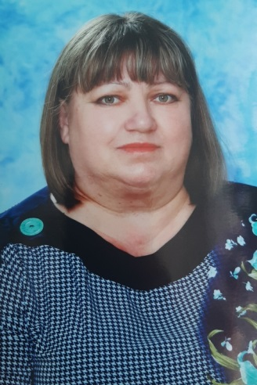 |  |  | ____________Надеждина_______________________________  (фамилия)  _______________Марина Николаевна____________________  (имя, отчество)
 |  | 1. Общие сведения.
 |  | Субъект Российской Федерации |  | Самарская область
 |  |  |  | Шигонский район
 |  | Населенный пункт |  | с. Байдеряково
 |  | Дата рождения (день, месяц, год) |  | 09.12.1969г.
 |  | Место рождения |  | с. Байдеряково Шигонский район, Куйбышевская область
 |  | 2. Работа.
 |  | Место работы (наименование образовательной организации, реализующей программы дошкольного образования в соответствии с уставом) |  | Структурное подразделение «Детский сад», реализующее основную общеобразовательную программу дошкольного образования государственного бюджетного общеобразовательного учреждения Самарской области основной общеобразовательной школы с. Байдеряково муниципального района Шигонский Самарской области
 |  | Занимаемая должность |  | Воспитатель
 |  | Общий трудовой и педагогический стаж (полных лет на момент заполнения анкеты) |  | Общий стаж - 31г,  педагогический стаж - 31г
 |  | В каких возрастных группах в настоящее время работаете |  | Разновозрастная группа (3-7лет)
 |  | Аттестационная категория |  | Нет
 |  | Почетные звания и награды (наименования и даты получения) |  | Благодарность  Главы Муниципального района Шигонский Самарской области  «За многолетний эффективный труд, значительный вклад в развитие образования в муниципальном районе Шигонский Самарской области, 26.08.2019г.
 |  | Послужной список (места и стаж работы за последние 5 лет) |  | ГБОУ ООШ с. Байдеряково СП « Детский сад»
 |  | 3. Образование.
 |  | Название, год окончания учреждения профессионального образования, факультет |  | Сызранское педагогическое училище, 1989г, дошкольное воспитание
 |  | Специальность, квалификация по диплому |  | Воспитатель детского сада
 |  | Дополнительное профессиональное образование (за последние три года) |  | 2020 год, повышение квалификации Самарский институт повышения и переподготовки работников образования  «Обеспечение реализации Стратегии Национального проекта  « Развитие образования»;  2020год, повышение квалификации в Научно-Производственном Объединении ПрофЭспортСофт  «Особенности работы организации дошкольного образования в условиях сложной санитарно-эпидемиологической обстановке»;  2020 год, повышение квалификации в федеральном государственном автономном образовательном учреждении высшего образования « Самарский национальный исследовательский университет имени С. П. Королева»  «Создание условий в ДОО и семье по ознакомлению дошкольников с книжной культурой»;  2020 год, повышение квалификации в ГБОУ ДПО ЦПК « Ресурсный центр г.о. Сызрань Самарской области по дополнительной профессиональной программе «Культурные практики как средство развития детской индивидуальности и самостоятельности»;  2020 год, повышение квалификации в Автономной некомерческой организации высшего образования Поволжский Православный Институт имени Святителя Алексия Митрополита Московского «Разработка дополнительной общеобразовательной программы по духовно нравственному воспитанию детей в образовательных учреждениях».
 |  | Основные публикации (в т. ч. брошюры, книги) |  | Нет
 |  | 4. Конкурсное задание очного тура «Интернет-портфолио», «Мой успешный проект».
 |  | Адрес персонального Интернет-ресурса |  | http://2326139.mya5.ru/
 |  | Ссылка « Мой успешный проект» |  | https://youtu.be/cJGZ4OBdFoI
 |  | 5. Общественная деятельность.
 |  | Членство в Профсоюзе (наименование, дата вступления) |  | ГБОУ ООШ с. Байдеряково, 01.01.2012г.
 |  | Участие в других общественных организациях (наименование, направление деятельности и дата вступления) |  | Нет
 |  | Участие в работе методического объединения |  | Да. Руководитель МО
 |  | Участие в разработке и реализации муниципальных, региональных, федеральных, международных программ и проектов (с указанием статуса участия) |  | Нет
 |  | 6. Досуг.
 |  | Хобби |  | Разведение комнатных цветов
 |  | 7. Контакты.
 |  | Рабочий адрес с индексом |  | Самарская область, Шигонский район,  с. Байдеряково, ул. Луговая, 63, 446728
 |  | Домашний адрес с индексом |  | Самарская область, Шигонский район,  с. Байдеряково, ул. Центральная,112, кв.16, 446728
 |  | Рабочий телефон с междугородним кодом |  | 8(84648) 23-9-48
 |  | Домашний телефон с междугородним кодом |  | Нет
 |  | Мобильный телефон с междугородним кодом |  | 8-927-668-84-87
 |  | Рабочая электронная почта |  | doobayder_shg@samara.edu.ru
 |  | Личная электронная почта |  | nadejdina.maina2016@yandex.ru
 |  | Адрес личного сайта в Интернете |  | http://2326139.mya5.ru/
 |  | Адрес сайта образовательной организации, реализующей программы дошкольного образования в Интернете |  | http://schoolbayder.minobr63.ru/  Портфолио воспитателя СП «Детский сад» Надеждиной М.Н.
 |  | 8. Документы.
 |  | Паспорт (серия, номер, кем и когда выдан) |  | 36 14 917993 ТП УФМС РОССИИ по Cамарской области в Шигонском районе 23.12.2014г.
 |  | ИНН |  | 000580183
 |  | Свидетельство пенсионного государственного страхования |  | 009-691-828-83
 |  | 9. Профессиональные ценности.
 |  | Педагогическое кредо участника |  | Чтобы обучать других, нужно учиться самому, чтобы воспитывать других, нужно начинать с себя, чтобы развивать других, нужно самому постоянно развиваться
 |  | Почему нравится работать в образовательной организации, реализующей программы дошкольного образования |  | Люблю мир детства, полный новых, интересных, увлекательных открытий, новых впечатлений, мир, где нет стандартных решений, и каждый день – это новый этап, не похожий ни на один другой.
 |  | Профессиональные и личностные ценности, наиболее близкие участнику |  | Ответственность, коммуникабельность, целеустремленность, энергичность. Ответственность, коммуникабельность, целеустремленность, энергичность.
 |  | В чем, по мнению участника, состоит основная миссия педагога |  | Миссия воспитателя – обогатить маленькое чудо добром, милосердием, творчеством, опытом дружбы, взаимопомощи, сотрудничества и сотворчества, - всем тем, что поможет ему в будущем.
 |  | 10. Приложения.
 |  | Интересные сведения об участнике, не раскрытые предыдущими разделами (не более 500 слов)
 |  | Подборка фотографий для публикации:  - Портрет 9*13 см  - Жанровая (с образовательной деятельности с детьми, во время игр, прогулки, детских праздников и т.п.) (не более 5)  Фотографии предоставляются в электронном виде в формате JPG, JPEG с разрешением 300 точек на дюйм без уменьшения исходного размера. |  | 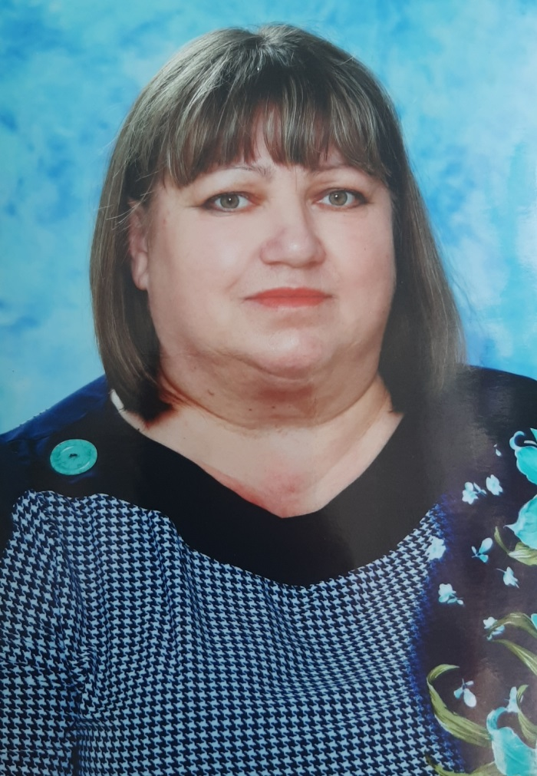  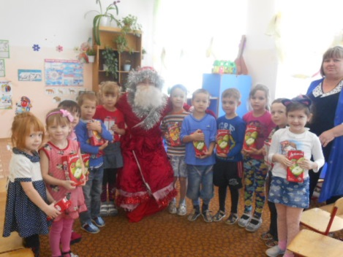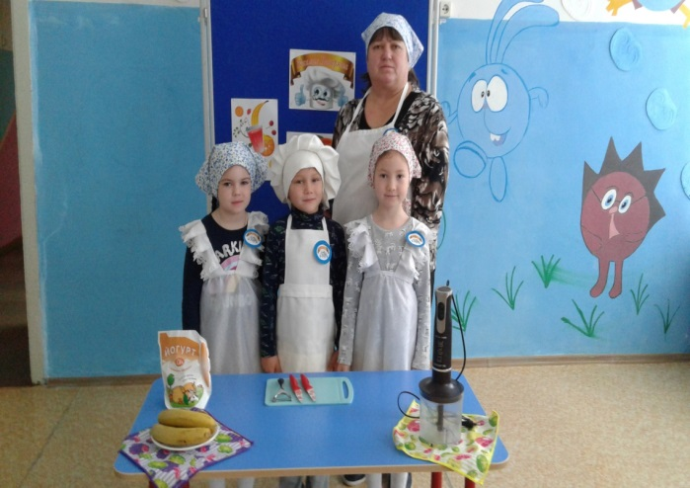  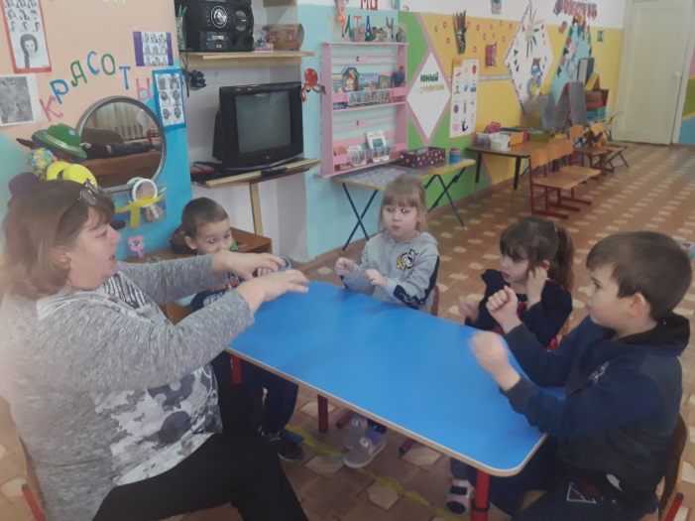  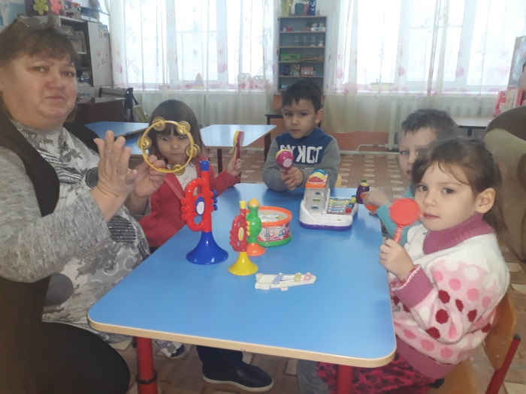  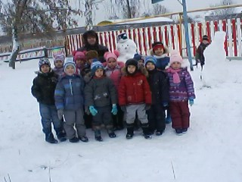
 |  | Материалы участника  Не публиковавшиеся ранее авторские статьи и разработки участника, которые он хотел бы опубликовать в средствах массовой информации.  Представляется в электронном виде в формате DOC («* .doc») в количестве не более пяти. |  | Марина Николаевна грамотный, инициативный, неравнодушный к своему делу педагог. К работе относится ответственно, любит и хорошо знает свою работу. Образовательная деятельность построена всегда на эмоционально-положительной атмосфере, где используются различные технологии. Практическая деятельность педагога базируется на знаниях педагогики и психологии. Марина Николаевна видит индивидуальность и помогает каждому развивать творческие и интеллектуальные способности. Она постоянный активный актер в группе, на всех праздниках и утренниках выступает в роли каких-либо героев, творчески подходит к изготовлению костюмов. Дети у нее самостоятельны, общительны, всесторонне развитые. В коллективе педагог постоянно делится опытом работы через различные формы методической работы. Пользуется авторитетом среди родителей, детей, коллег.
 |  | 11. Подпись.
Правильность сведений, представленных в информационной карте, подтверждаю:

___________________________________________________________________________
(подпись) (фамилия, имя, отчество участника)

«____» __________ 20____ г.

Подпись руководителя ОО ____________________________________________________/Коновалова И.Г./

М.П.

«___»____________2021 г.

